
El geco
con
puntos

COMIDA CHILENA

Américo Vespucio Sur 47 Las Condes, Santiago – Chile
Celular: 9-452 06 99

Abierto
de lunes a sábado
7:00h – 22:30h

BEBIDA
agua
café
refresco

DESAYUNO
yogur con fruta
bocadillo con huevos, tocino y queso
churros con chocolate

ALMUERZO
sopa de frijoles
hamburguesa con tomate, lechuga y cebolla
bocadillo de jamón

CENA
arroz con mariscos
bistec con papas
pescado con limón y verduras

POSTRE
galletas de chocolate
batido de fresa
pastel de queso

MENÚ DEL DÍA
5 Pesos

Primer Plato: Patatas Alioli
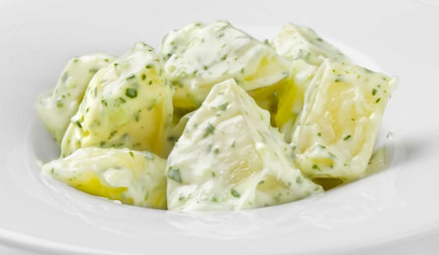
papas, ajo, aceite de oliva, mayonesa, perejil
(potatoes, garlic, olive oil, mayonnaise, parsley)

Segundo Plato: Pastel de choclo
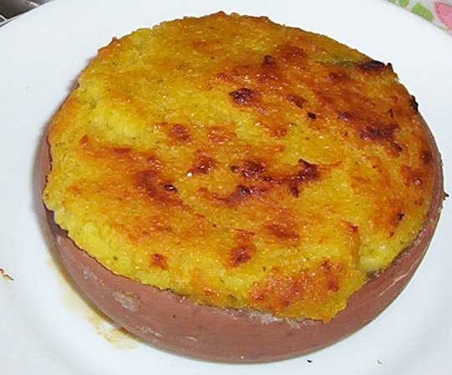
carne de res, cebollas, huevos, maíz, albahaca
(beef, onions, eggs, corn, basil)

Postre: Arroz con Leche
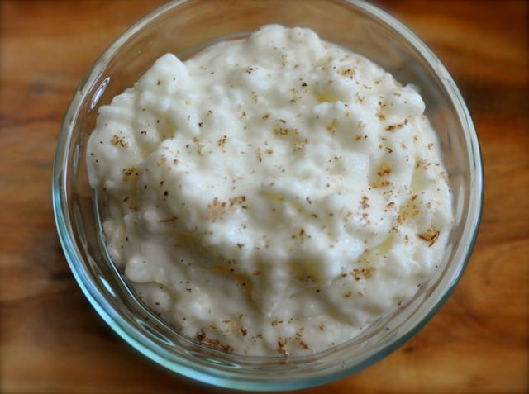
arroz, agua, leche entera, huevos, azúcar, vainilla, mantequilla, crema, canela
(rice, water, whole milk, eggs, sugar, vanilla, butter, cream, cinnamon)

